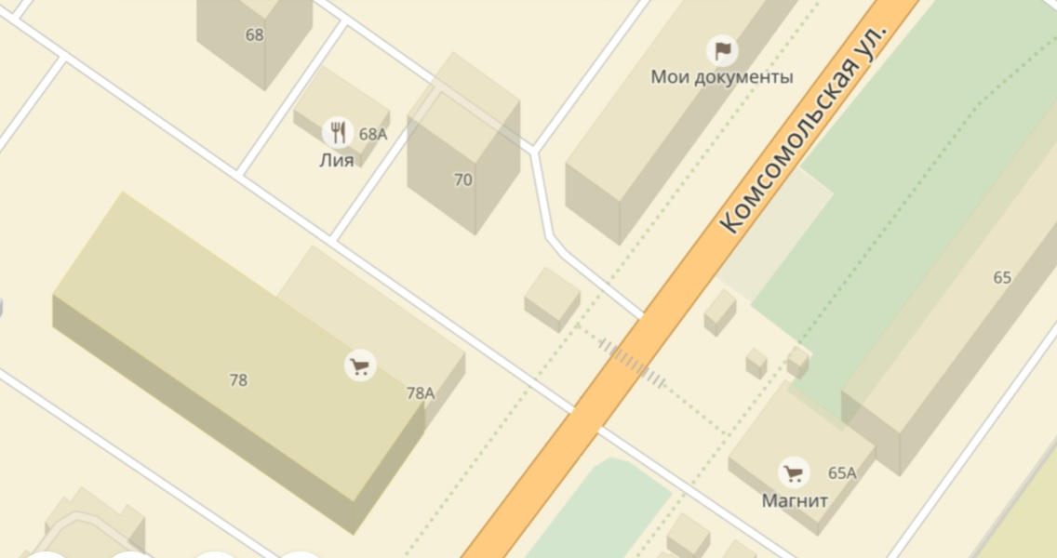
№ | Место размещения, адрес
1 | г. Тутаев, ул. Комсомольская, у д.65-а

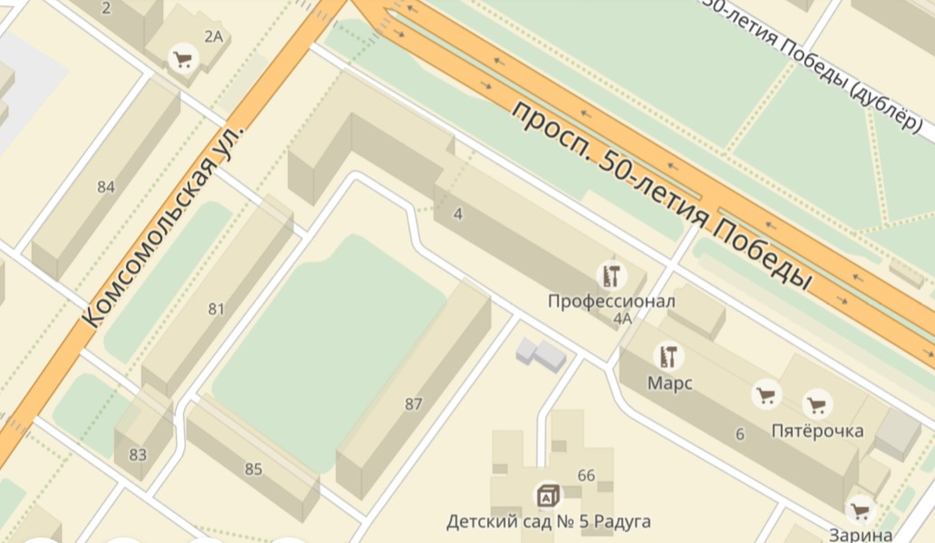

№ | Место размещения, адрес
2 | г. Тутаев, между домами №4 по пр-ту 50-летия Победы и д.81 по ул. Комсомольской

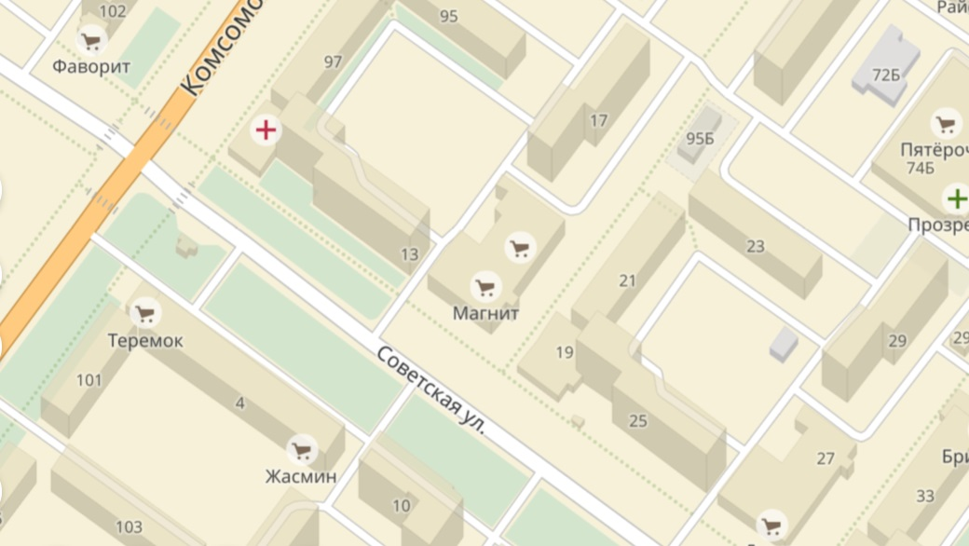

№ | Место размещения, адрес
3 | г. Тутаев, ул. Советская, у д.15

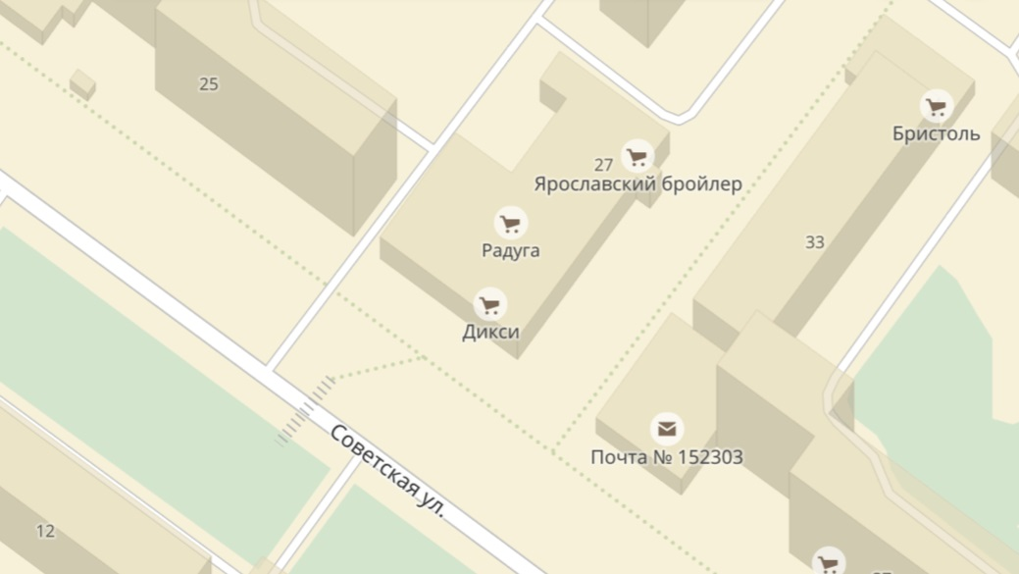

№ | Место размещения, адрес
4,5 | г. Тутаев, ул. Советская, между д.27 и д.31

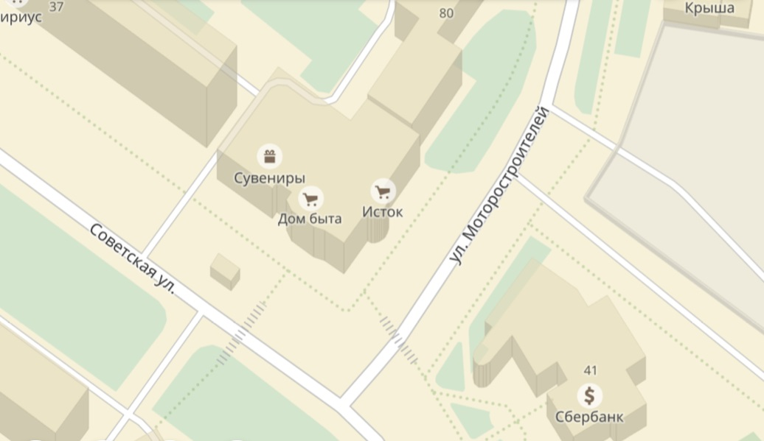

№ | Место размещения, адрес
6 | г. Тутаев, ул. Советская, у д.39

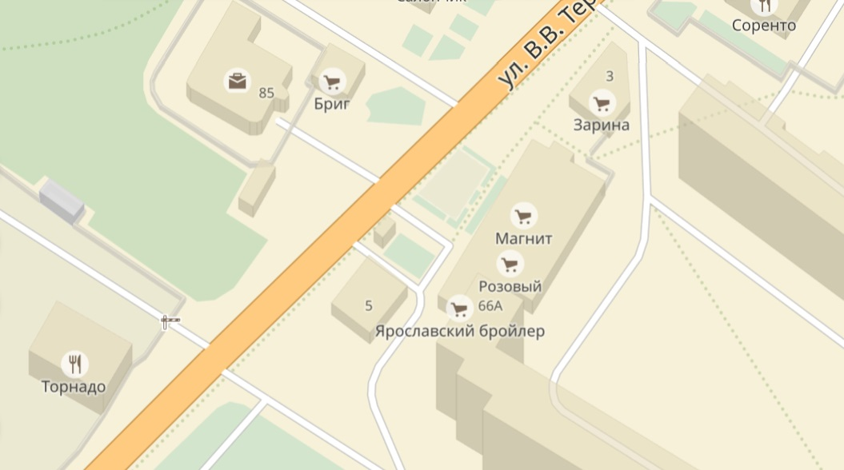

№ | Место размещения, адрес
7 | г. Тутаев, ул. В. Терешковой, у д.66А

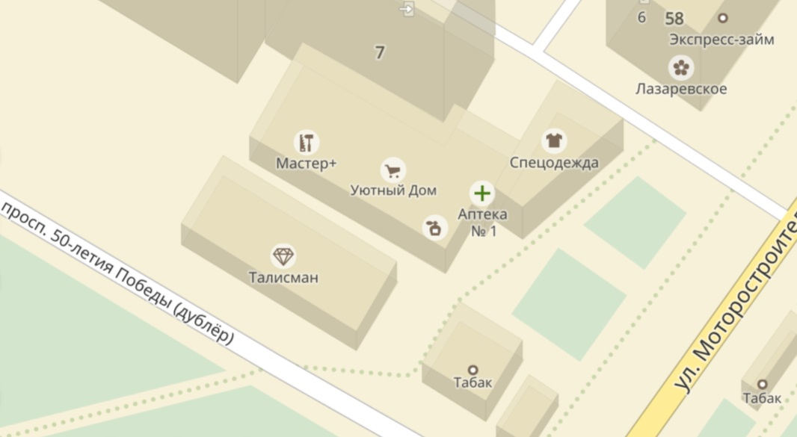

№ | Место размещения, адрес
8 | г. Тутаев, пр-т 50-летия Победы, у д.7

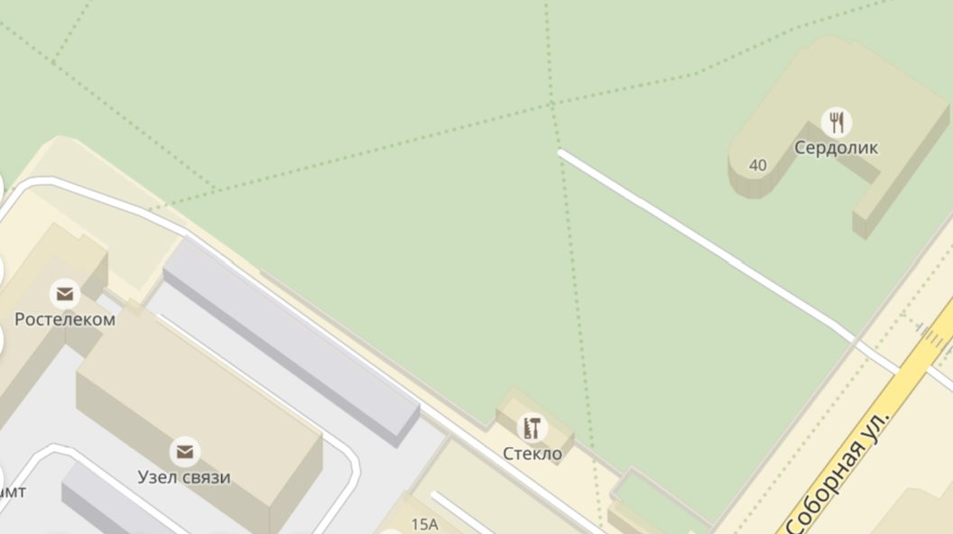
№ | Место размещения, адрес
9,10 | г. Тутаев, ул. Соборная, Детский парк

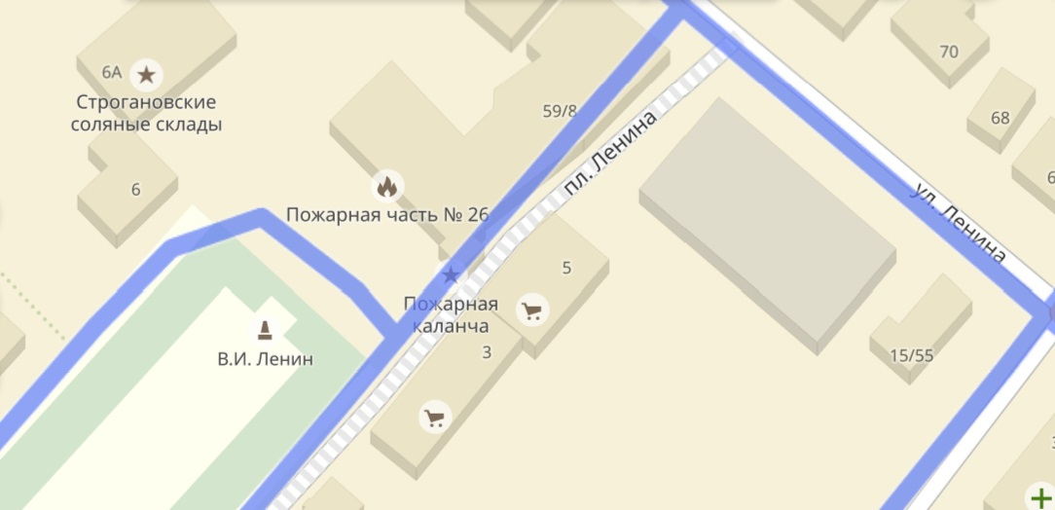

№ | Место размещения, адрес
11,12 | г. Тутаев, ул. Ленина, у д.5

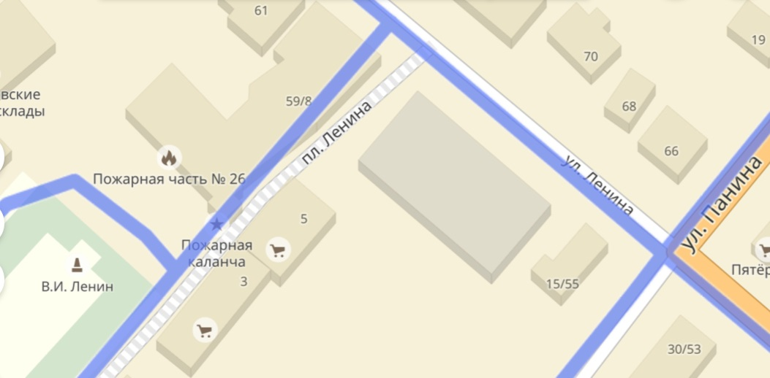

№ | Место размещения, адрес
13,14 | г. Тутаев, проезд от пл. Ленина к ул. Ленина, напротив д.59/8 по ул. Ленина

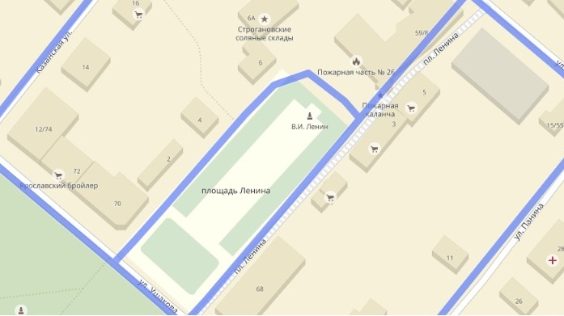
№ | Место размещения, адрес
15 | г. Тутаев, ул. Ушакова, у д.68

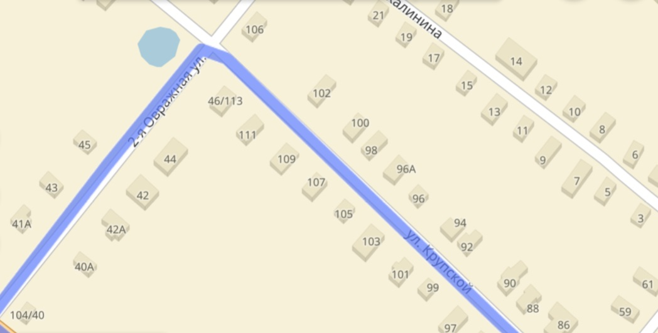

№ | Место размещения, адрес
16 | г. Тутаев, на пересечении ул. 2-ой Овражной и ул. Крупской

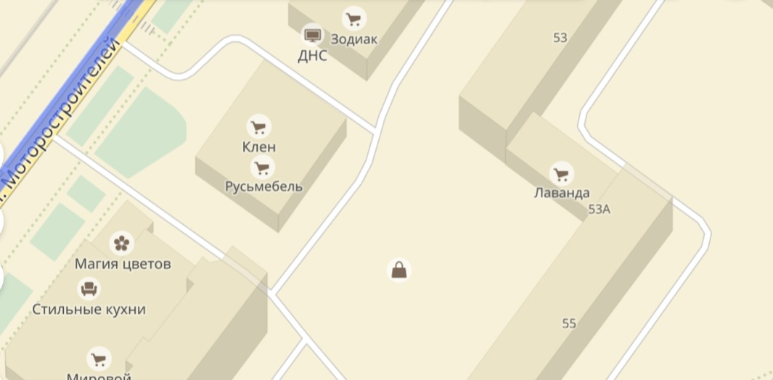

№ | Место размещения, адрес
17 | г. Тутаев, ул. Моторостроителей за д.57А

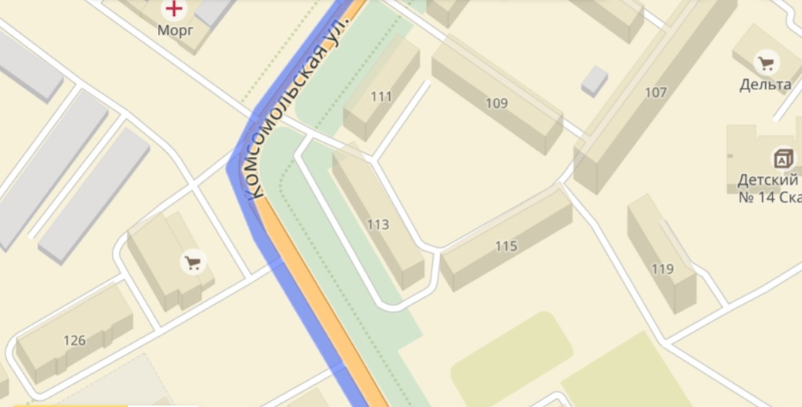
124

№ | Место размещения, адрес
18 | г. Тутаев, ул. Комсомольская, у д.124

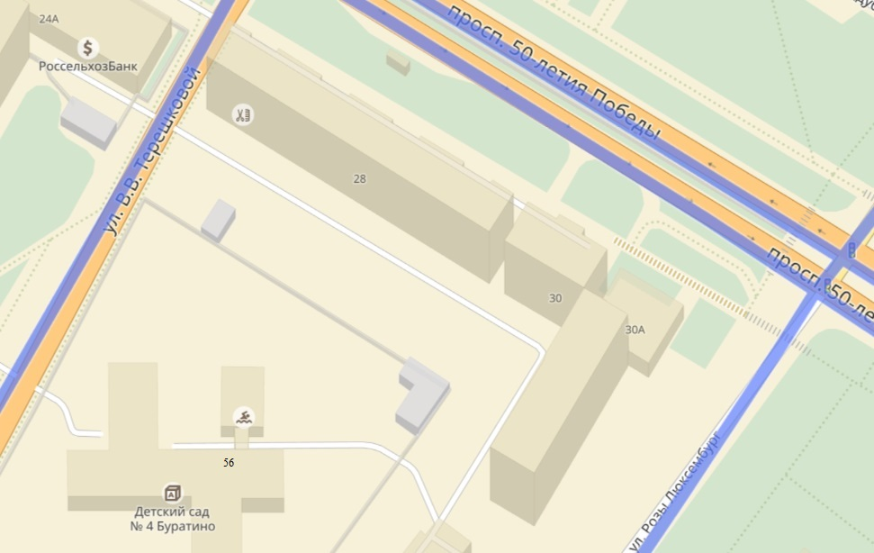

№ | Место размещения, адрес
19 | г. Тутаев, между д.56 по ул. В. Терешковой и д.28 по пр-ту 50-летия Победы

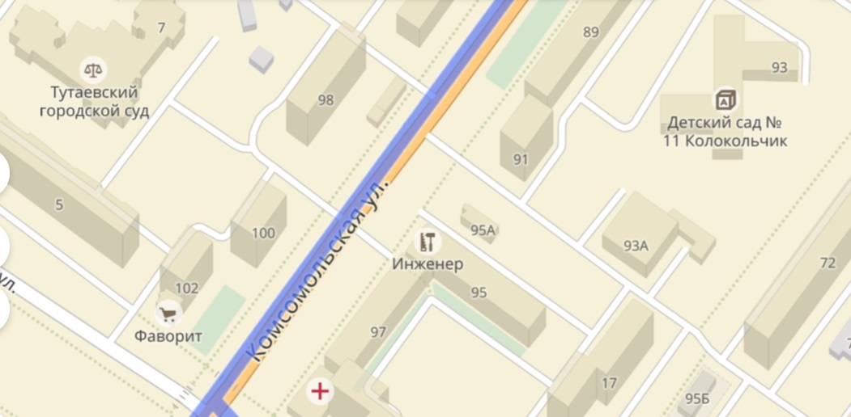

№ | Место размещения, адрес
20 | г. Тутаев, ул. Комсомольская, у д.100

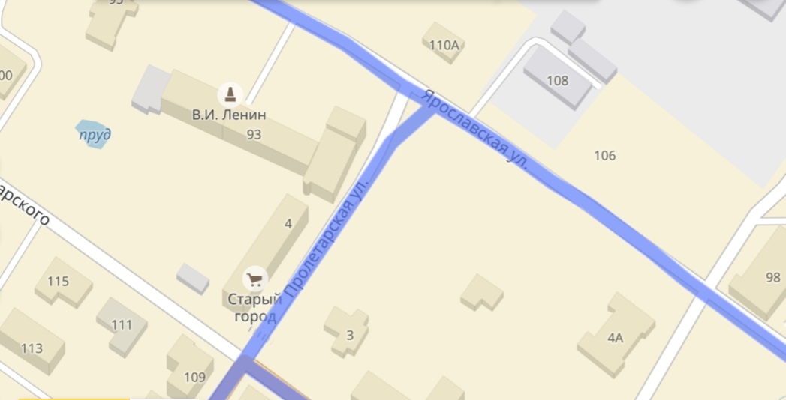

№ | Место размещения, адрес
21 | г. Тутаев, ул. Пролетарская, у д.4

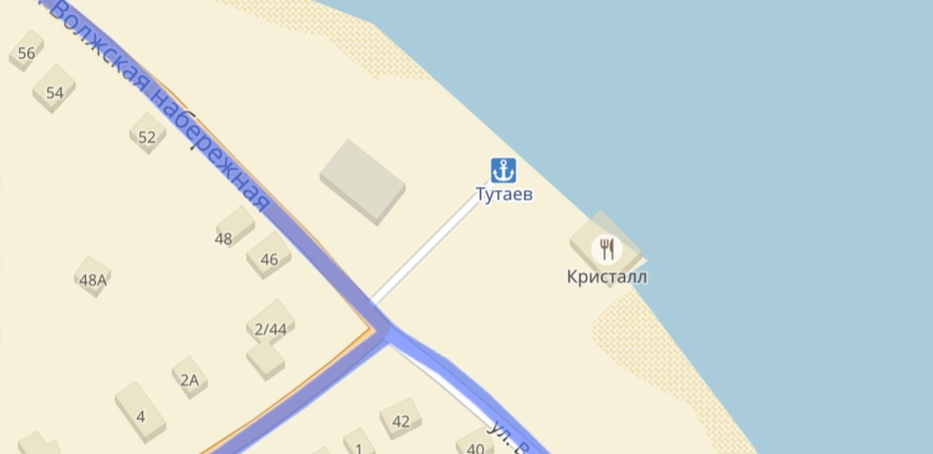
№ | Место размещения, адрес
22,23,24,25 | г. Тутаев, ул. Волжская Набережная, причал для теплоходов

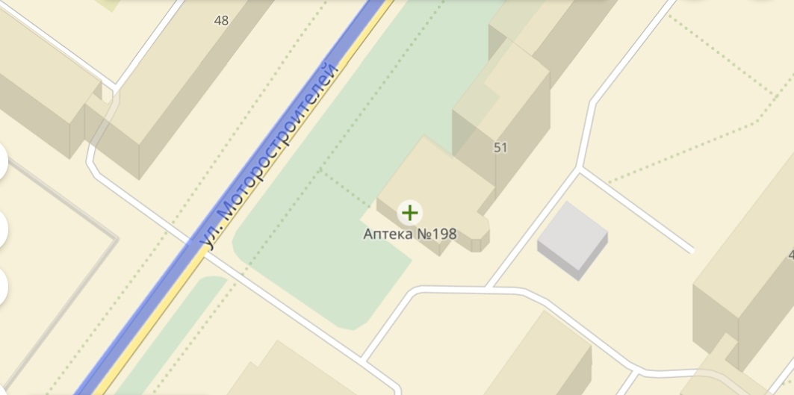

№ | Место размещения, адрес
26 | г. Тутаев, ул. Моторостроителей, у д.51

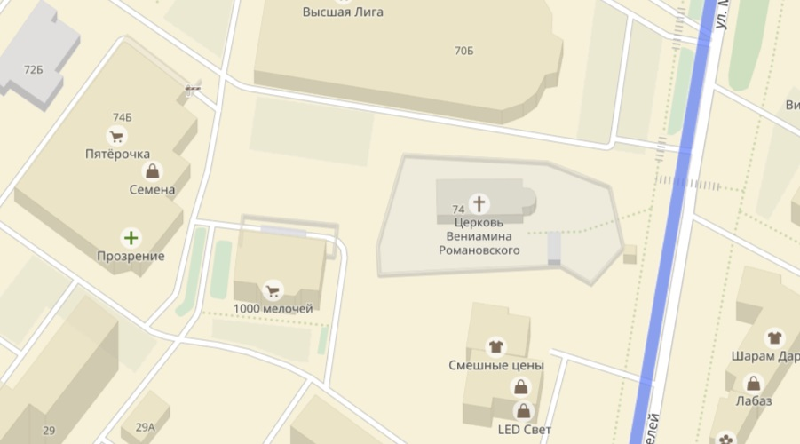
74Д

№ | Место размещения, адрес
27 | г. Тутаев, ул. Моторостроителей, сзади д.74Д

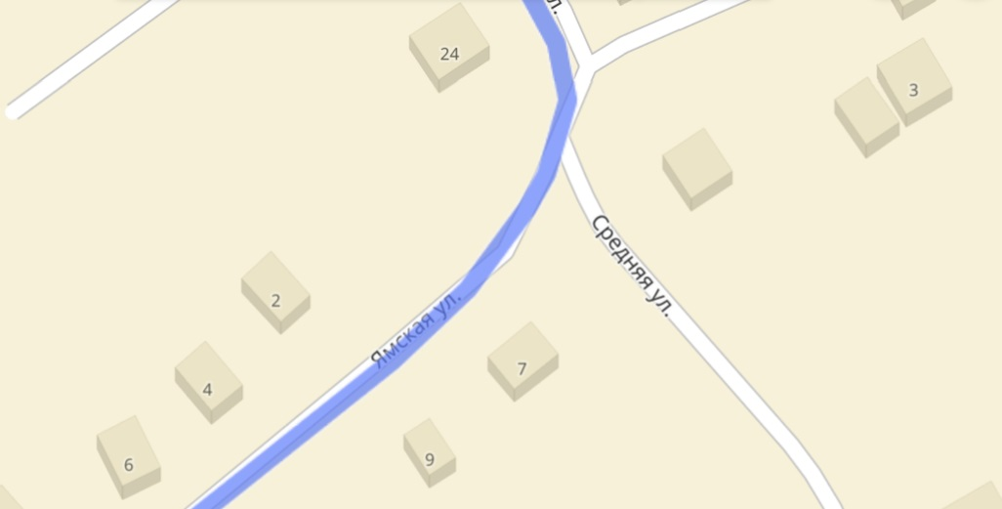

№ | Место размещения, адрес
28 | г. Тутаев, ул. Ямская рядом с д.7

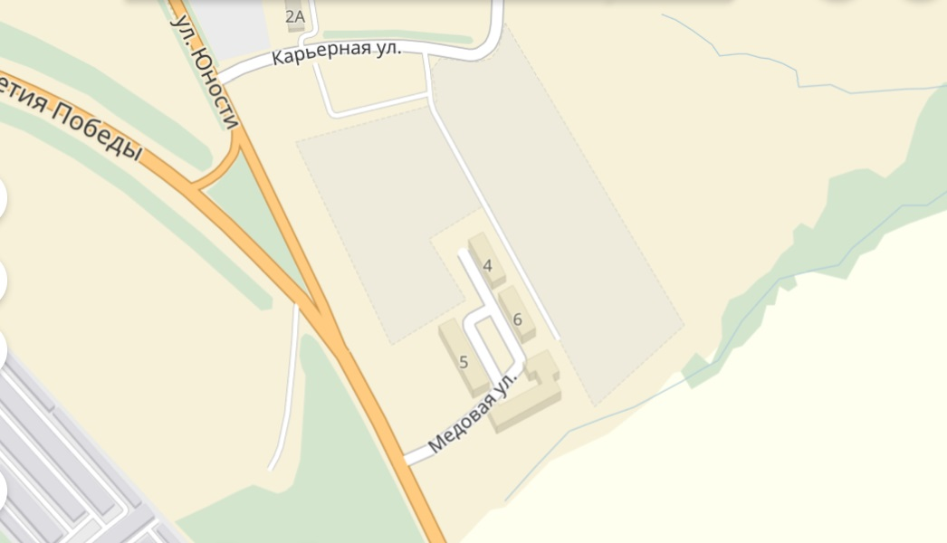
Липовая ул.

№ | Место размещения, адрес
29 | г. Тутаев, ул. Липовая, у д.5

№ | Место размещения, адрес
30 | г. Тутаев, ул. Соборная, Детский парк

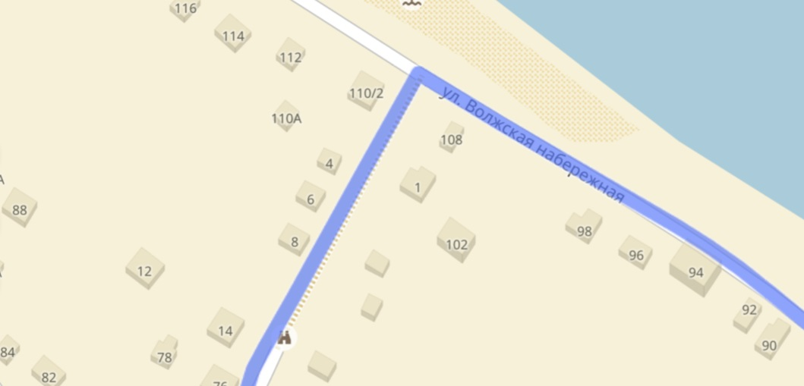

№ | Место размещения, адрес
31 | г. Тутаев, ул. В. Набережная, у д.110/2

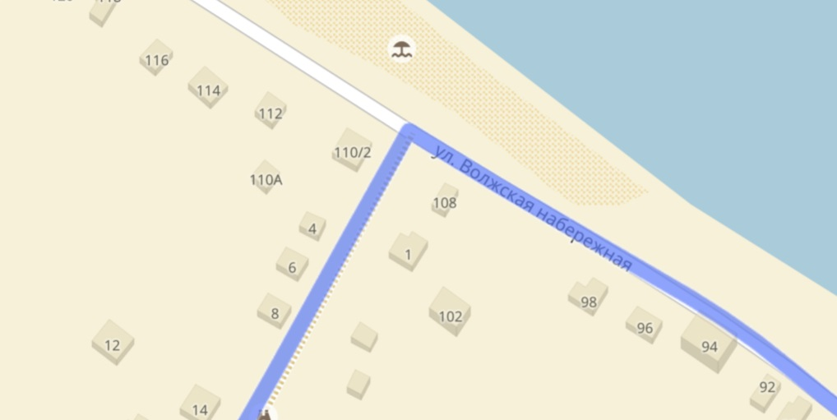

№ | Место размещения, адрес
32 | г. Тутаев, ул. В. Набережная, напротив д.108

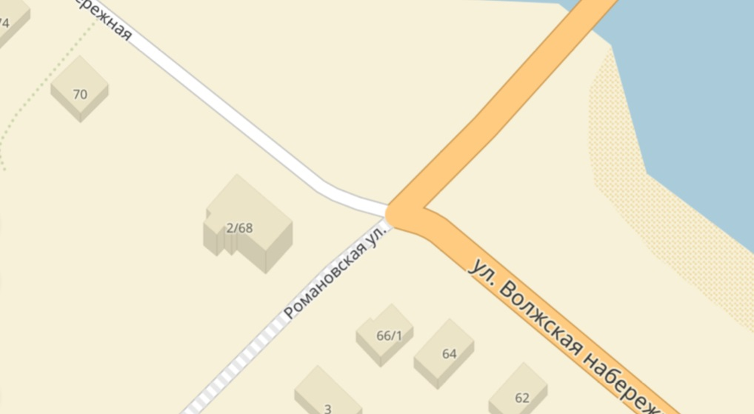

№ | Место размещения, адрес
33 | г. Тутаев, ул. В. Набережная, у д.68

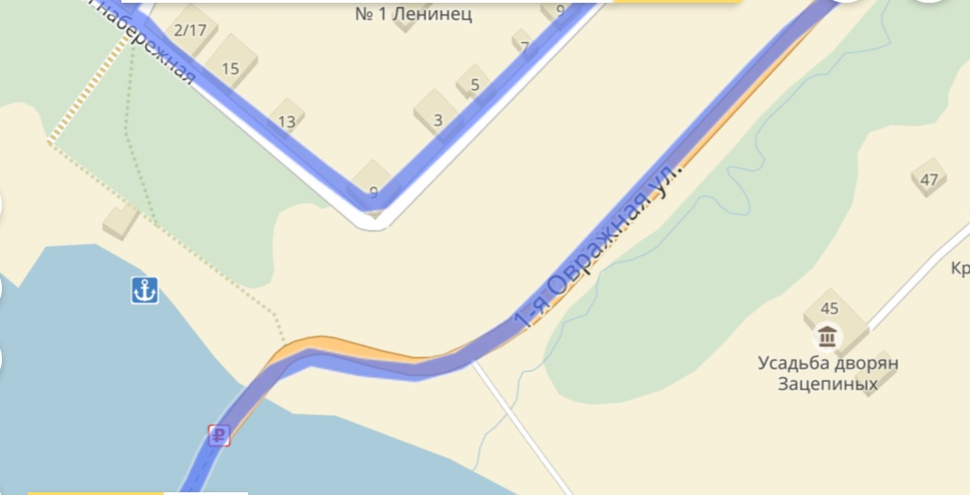

№ | Место размещения, адрес
34 | г. Тутаев, ул. В. Набережная, причал, левый берег

№ | Место размещения, адрес
35 | г. Тутаев, ул. В. Набережная, причал для теплоходов

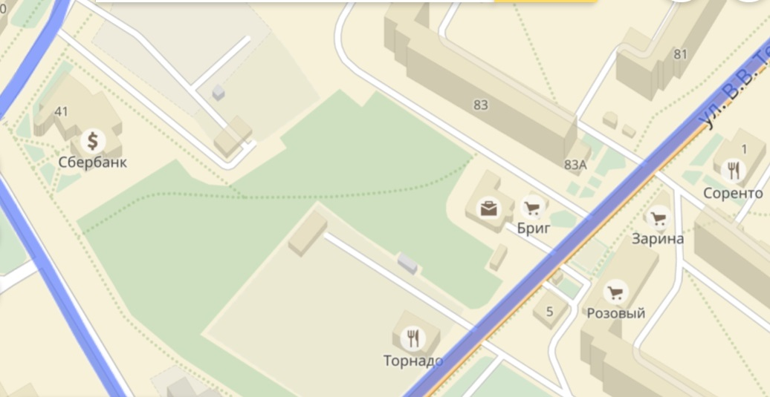

№ | Место размещения, адрес
36 | г. Тутаев, ул. Моторостроителей, напротив д.83

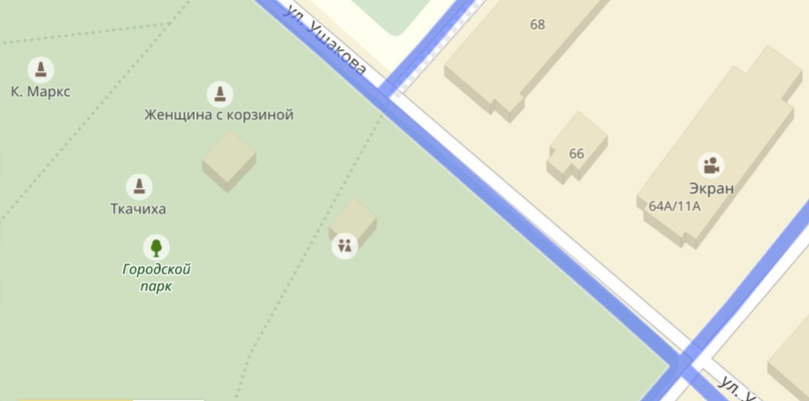

№ | Место размещения, адрес
37 | г. Тутаев, пл. Ленина, в городском парке

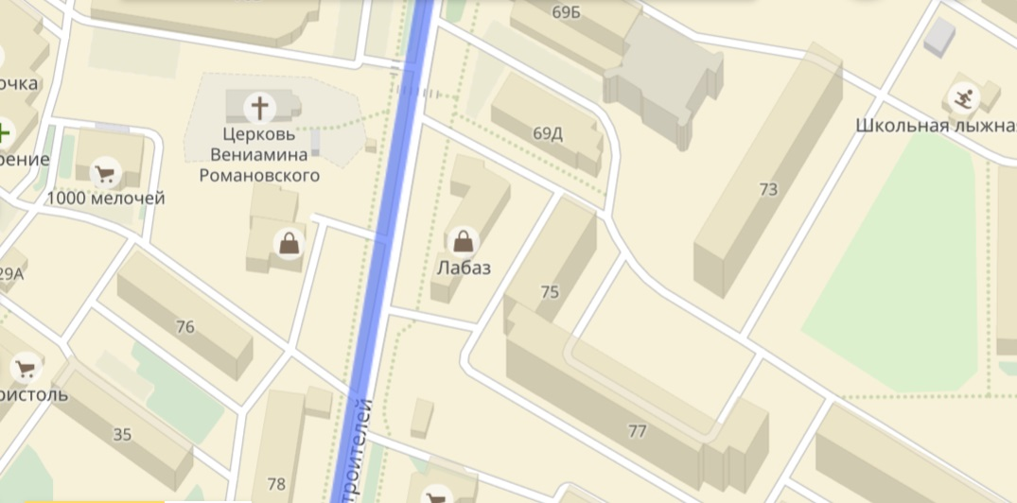
75А

№ | Место размещения, адрес
38 | г. Тутаев, ул. Моторостроителей, у д.75А

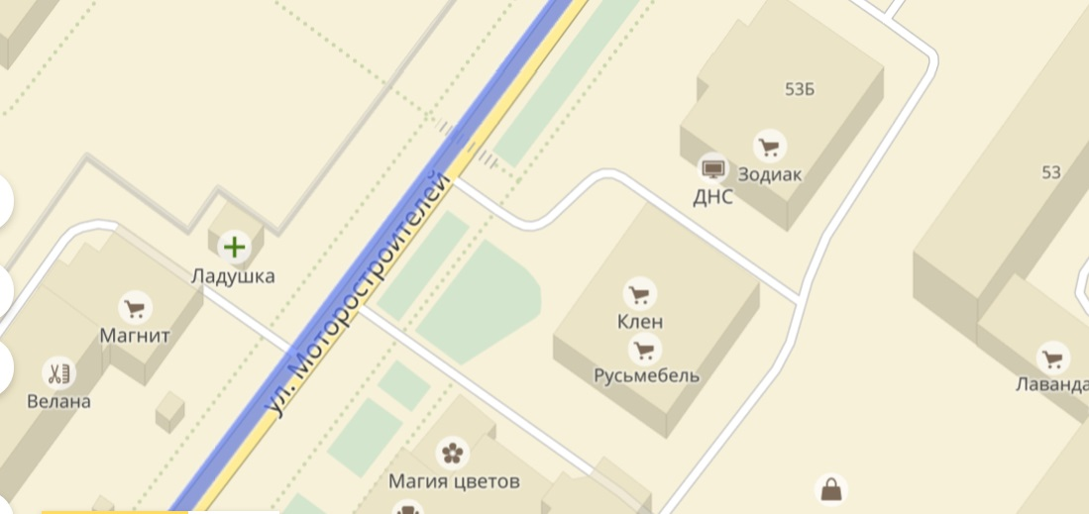
57А

№ | Место размещения, адрес
39 | г. Тутаев, ул. Моторостроителей, у д.57А

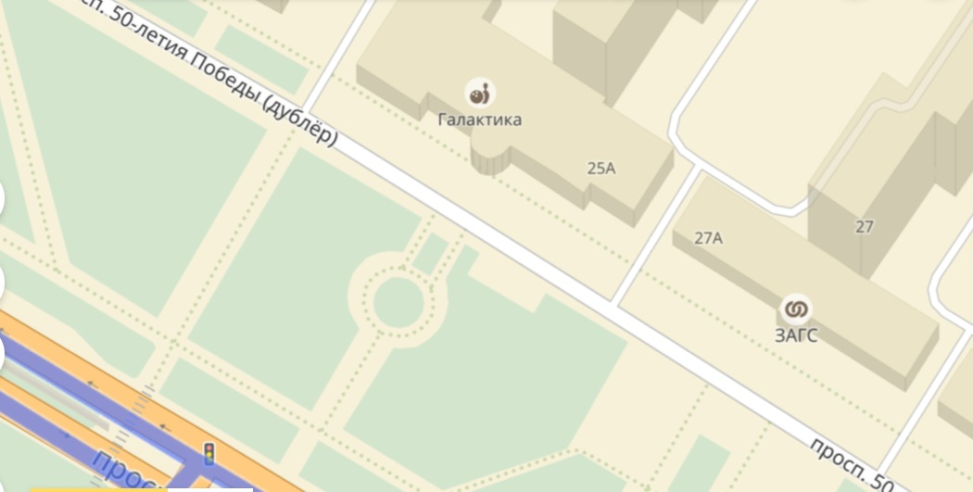

№ | Место размещения, адрес
40 | г. Тутаев, пр-т 50-летия Победы, у д.25А

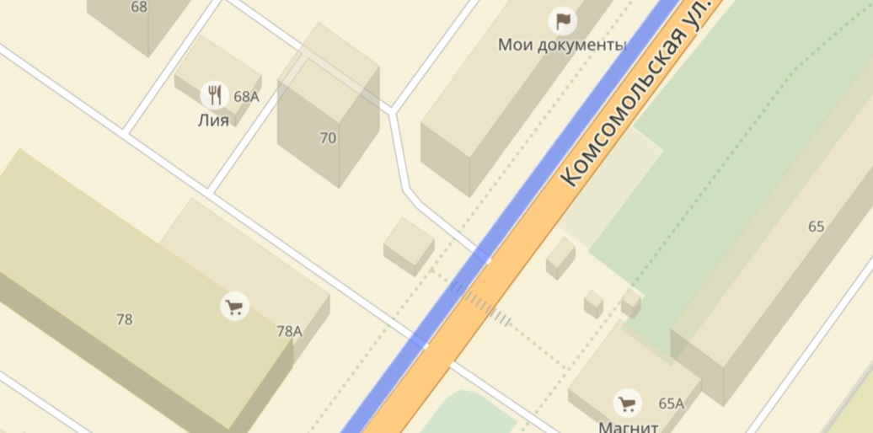
76
41
5
№ | Место размещения, адрес
41 | г. Тутаев, ул. Комсомольская, у д.76

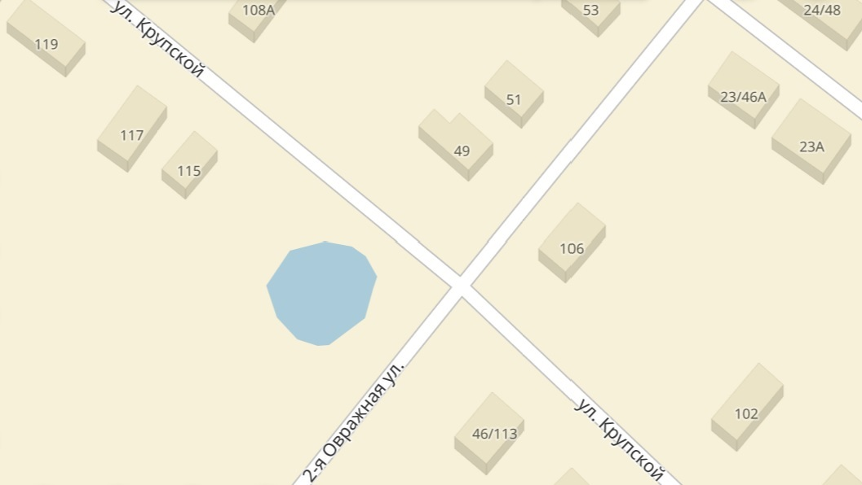
35
5

№ | Место размещения, адрес
42 | г. Тутаев, пересечение ул. Крупской и ул.2-ая Овражная

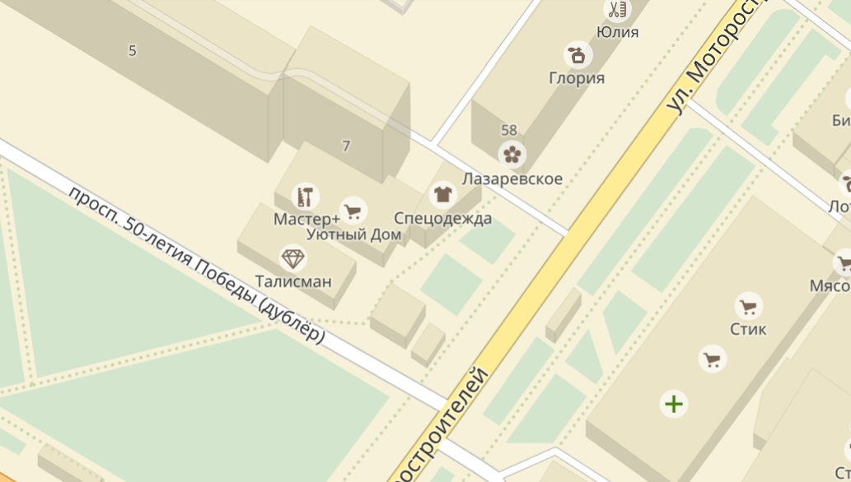
44
5
43
5

№ | Место размещения, адрес
43,44 | г. Тутаев, пр-т 50-летия Победы, напротив д.7

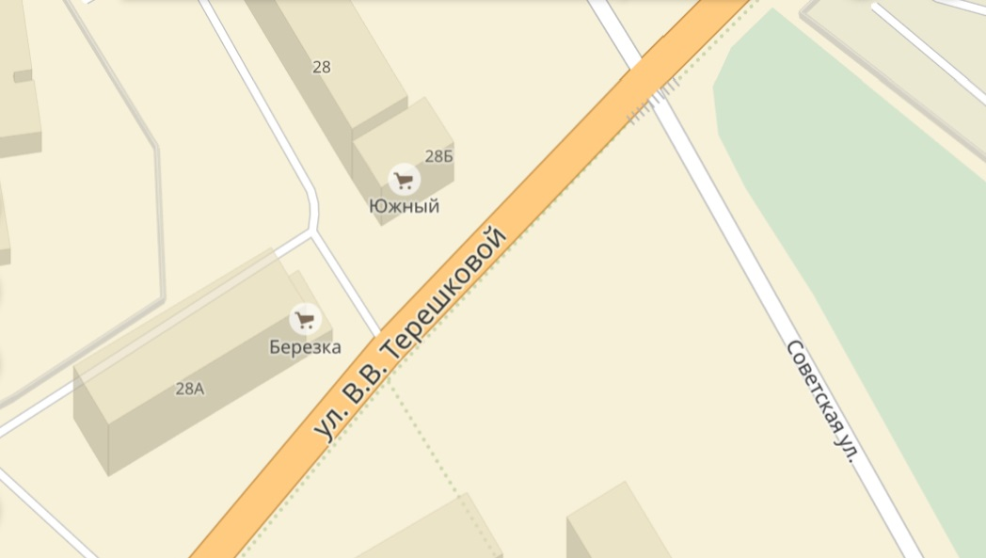

№ | Место размещения, адрес
45 | г. Тутаев, ул. Советская, у д.28-а

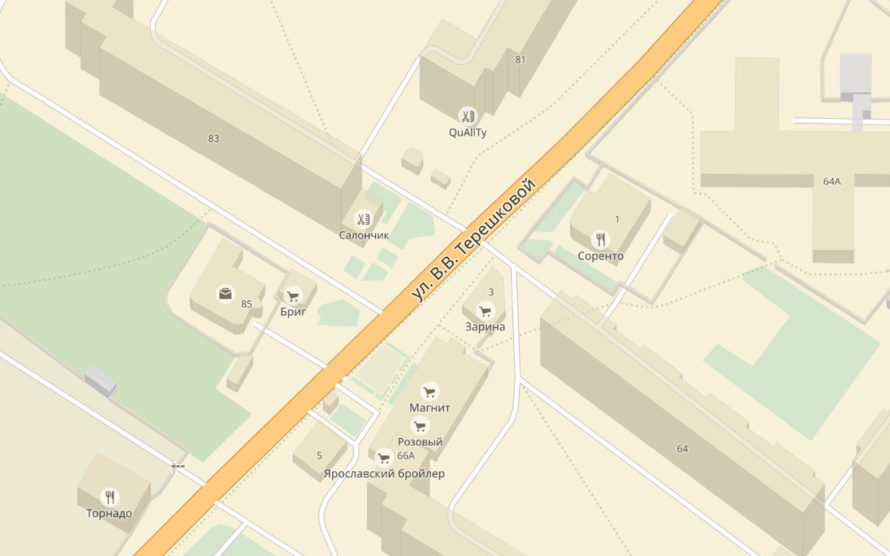
47
46

№ | Место размещения, адрес
46,47 | г. Тутаев, ул. Моторостроителей, у д. 81

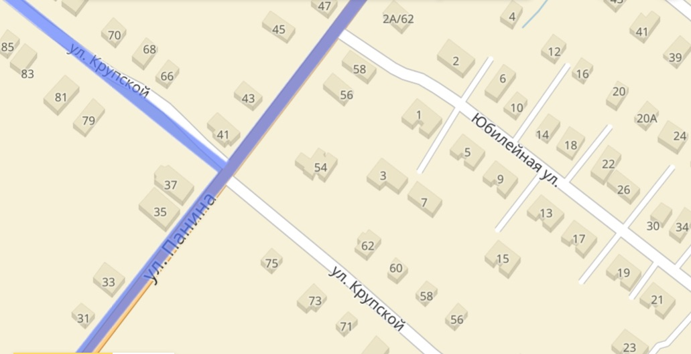
49
48

№ | Место размещения, адрес
48,49 | г. Тутаев, пересечение ул. Панина и ул. Крупской

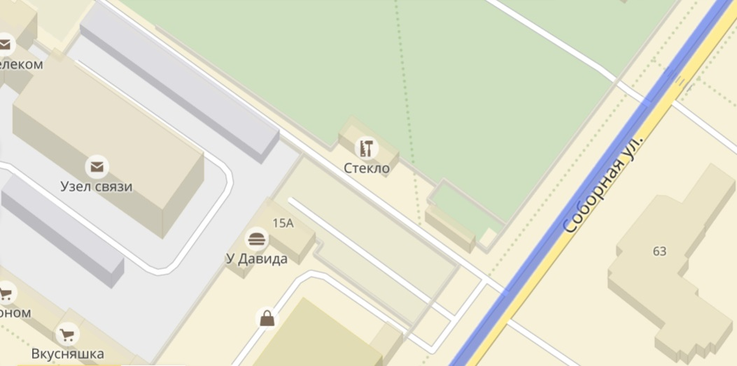
3 5

№ | Место размещения, адрес
50 | г. Тутаев, ул. Соборная, на территории детского парка

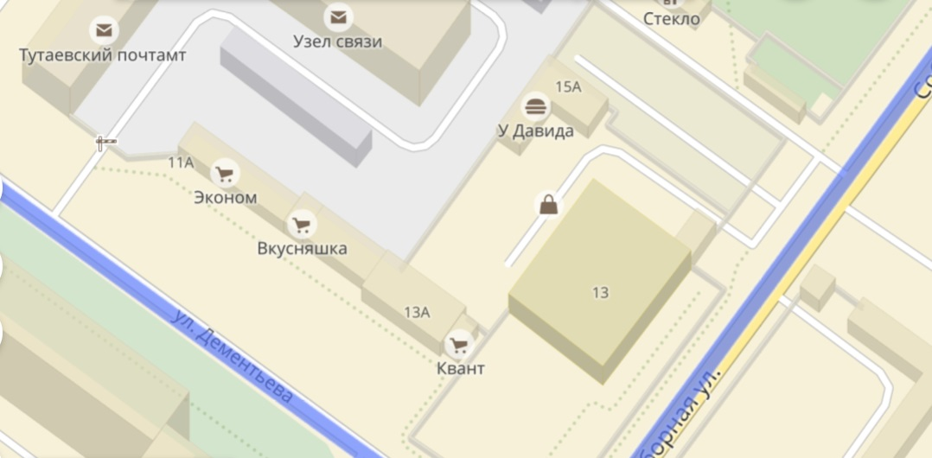
35
5

№ | Место размещения, адрес
51 | г. Тутаев, ул. Дементьева, у д.11-г

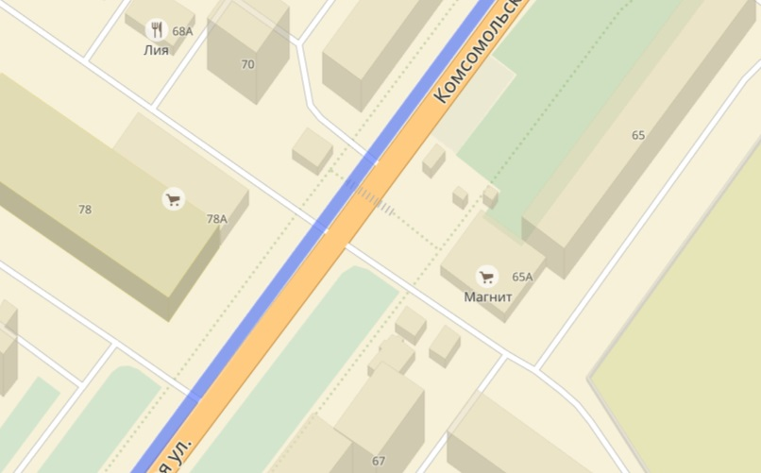
52 48
5

№ | Место размещения, адрес
52 | г. Тутаев, ул. Комсомольская, у д.67

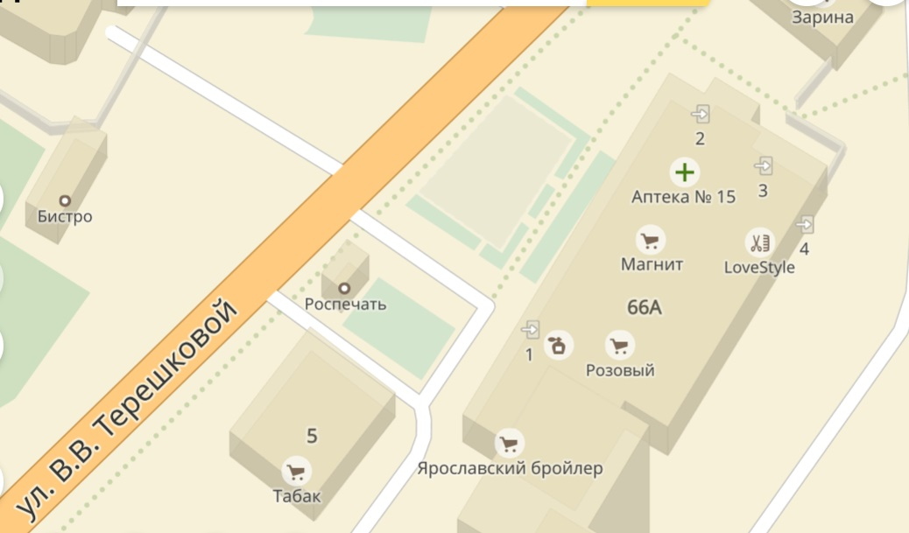

№ | Место размещения, адрес
53 | г. Тутаев, ул. В. Терешковой, у д.5

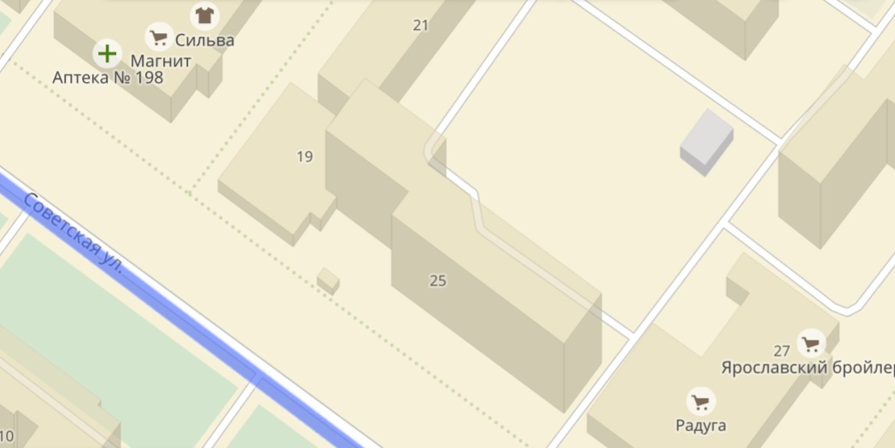

№ | Место размещения, адрес
54 | г. Тутаев, ул. Советская, у д.25

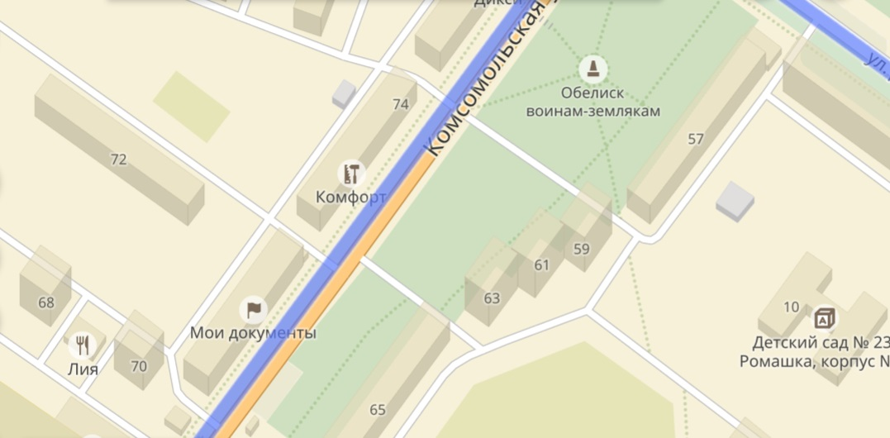
76

№ | Место размещения, адрес
55 | г. Тутаев, ул. Комсомольская, у д.76

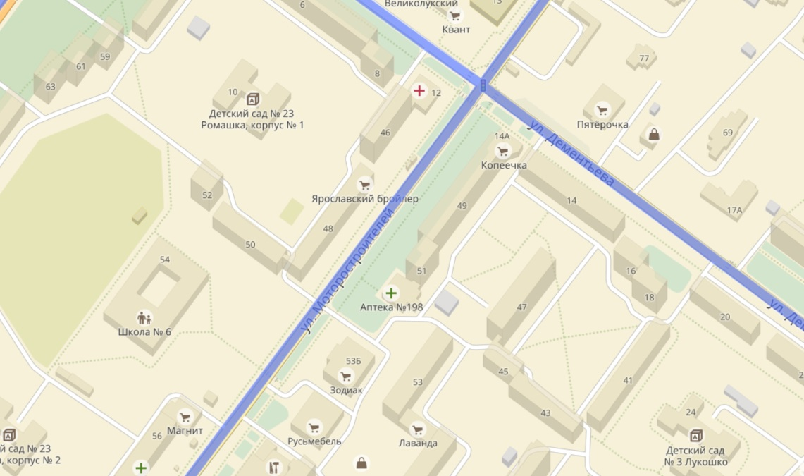
56
57
№ | Место размещения, адрес
56,57 | г. Тутаев, ул. Моторостроителей, у д.51

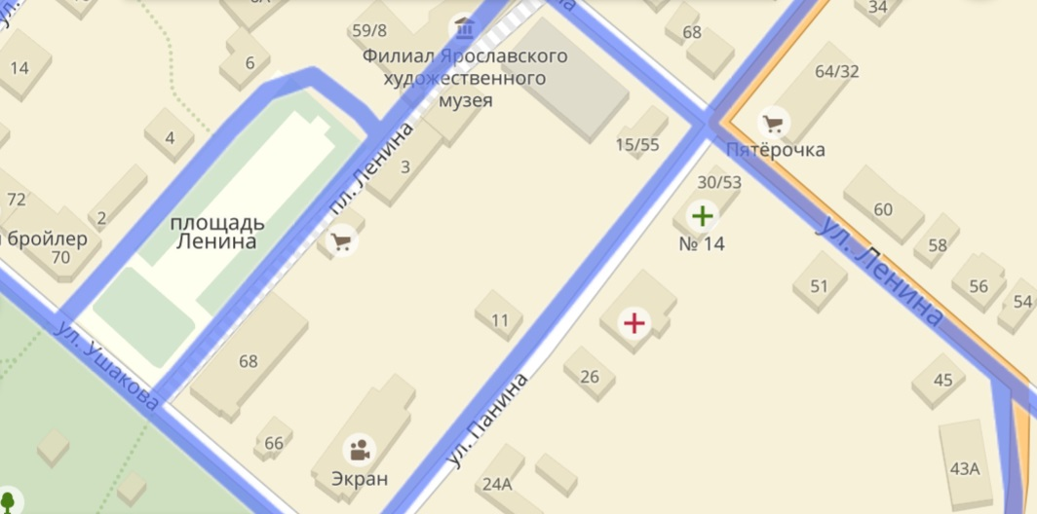

№ | Место размещения, адрес
58 | г. Тутаев, ул. Ушакова, у д.68

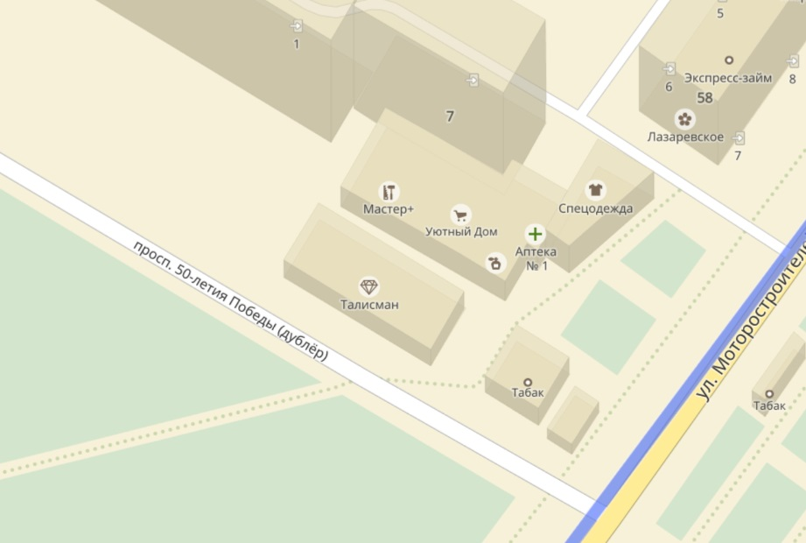
60
59

№ | Место размещения, адрес
59,60 | г. Тутаев, пр-т 50-летия Победы, напротив д.7

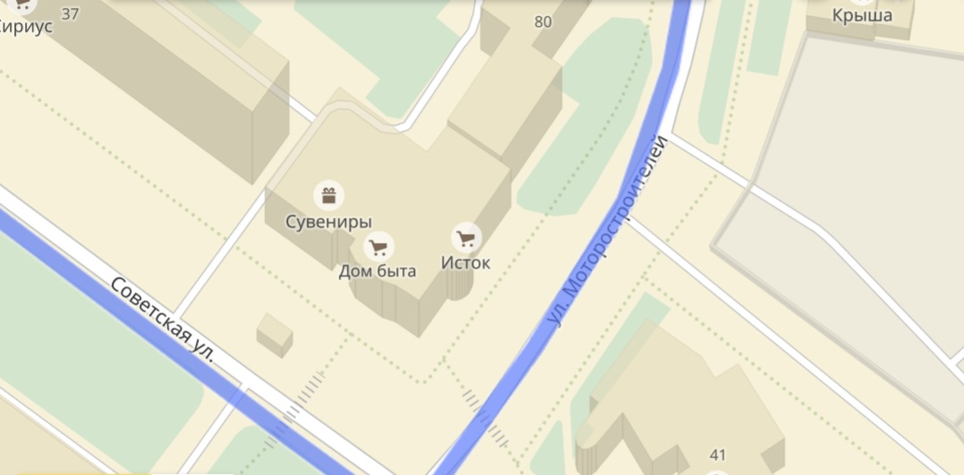

№ | Место размещения, адрес
67 | г. Тутаев, ул. Советская, у д.39

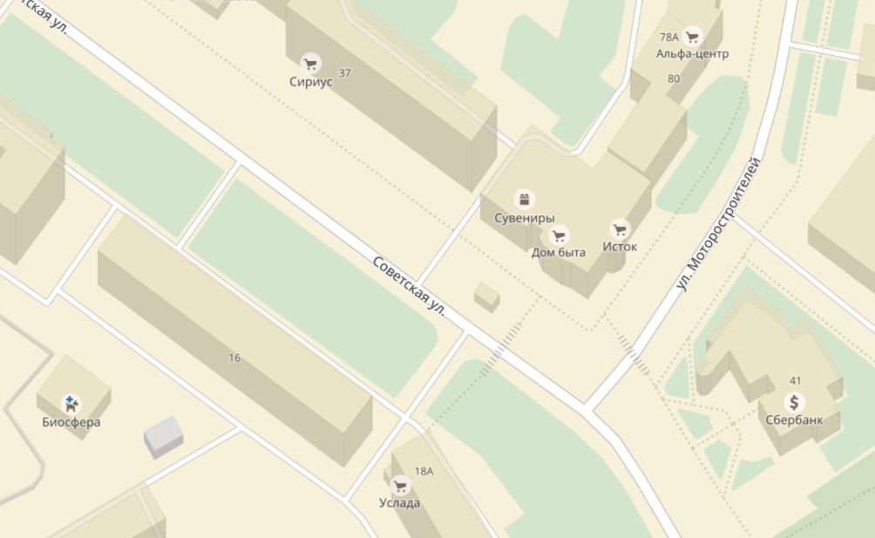
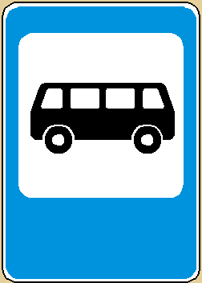
№ | Место размещения, адрес
68 | г. Тутаев, ул. Советская, у д.16
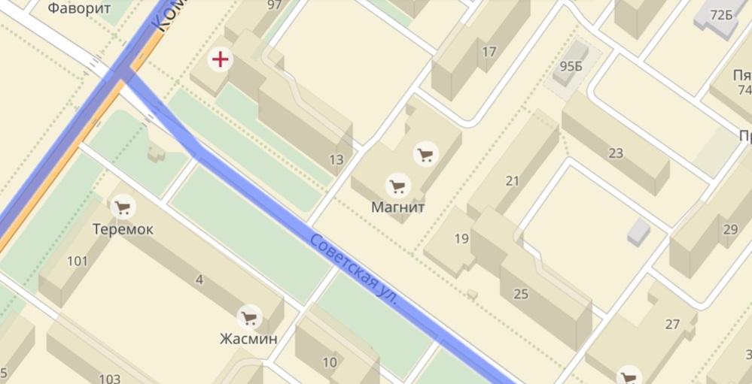
№ | Место размещения, адрес
69 | г. Тутаев, ул. Советская, у д.4

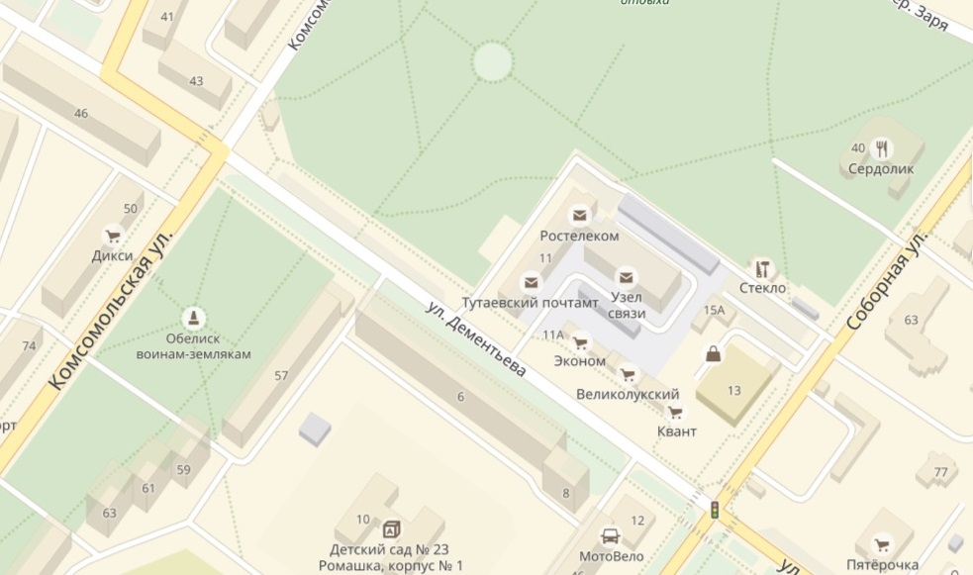
№ | Место размещения, адрес
70 | г. Тутаев, ул. Дементьева, рядом с городским детским парком
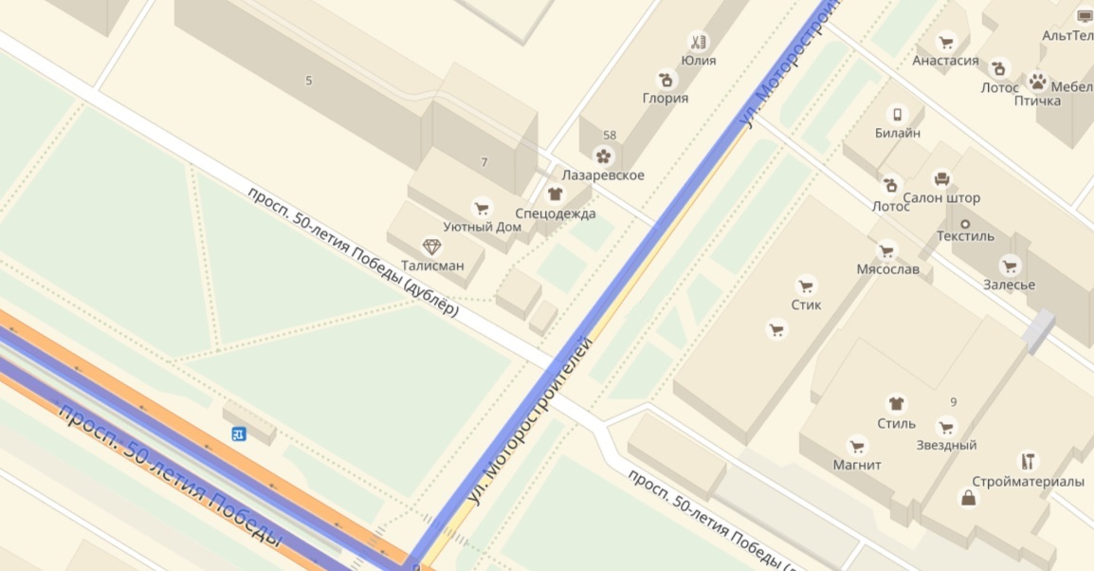
№ | Место размещения, адрес
71 | г. Тутаев, пр-т 50-летия Победы, напротив д.7

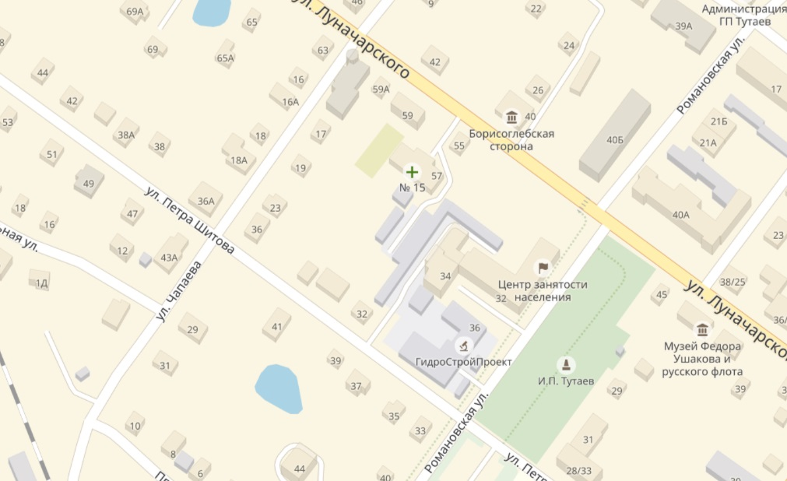
№ | Место размещения, адрес
72 | г. Тутаев, ул. Романовская, рядом с д.32

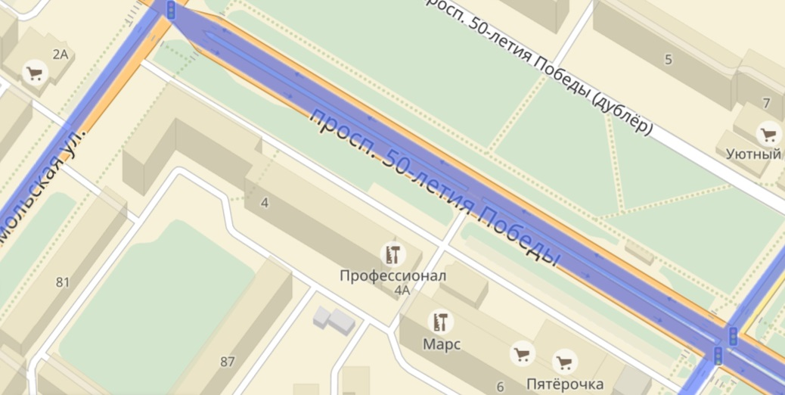
№ | Место размещения, адрес
73 | г. Тутаев, пр-т 50-летия Победы, у д.4

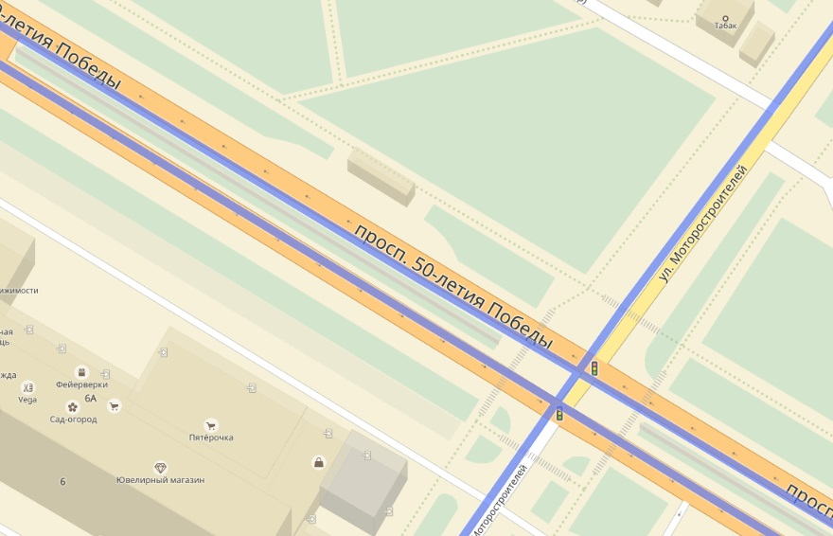
№ |  |  | Место размещения, адрес
74 |  |  | г. Тутаев, пр-т 50-летия Победы, напротив д.6а
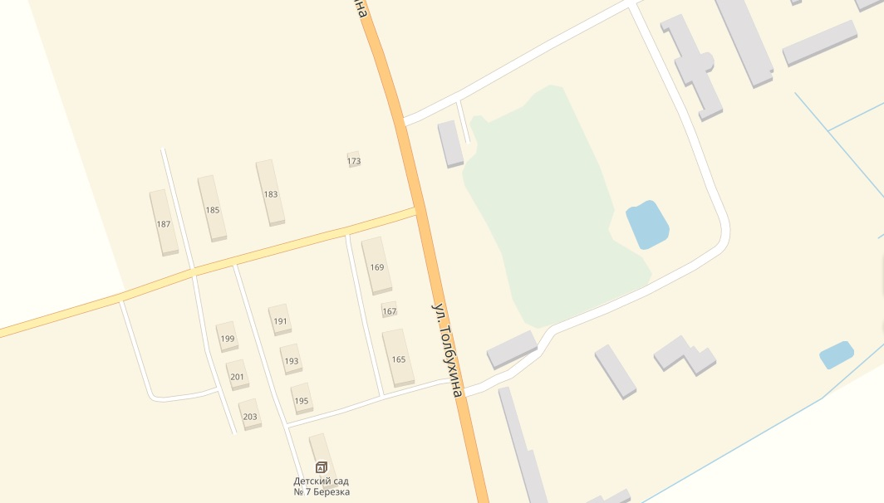
75
76
№ |  | Место размещения, адрес
75,76 |  | г. Тутаев, ул. Толбухина, напротив д.165
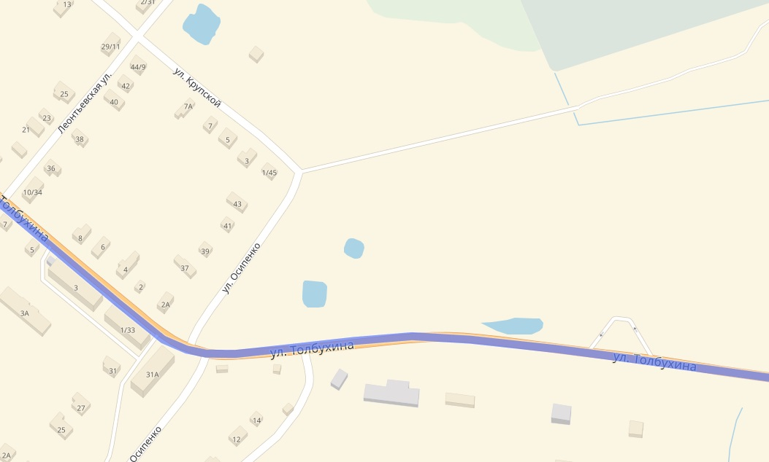
78
77
№ | Место размещения, адрес
77,78 | г. Тутаев, ул. Толбухина, пересечение с ул. Осипенко

Список используемых обозначений

 | торговая палатка
 | торговая тележка
 | торговый автофургон
№ | торговый павильон
 | киоск
 | елочный базар
 | торговый павильон

